台北市立松山高級中學 95學年度第1學期 開學考 高二 數學科 試題
----作答注意事項----
題型題數：多重選擇題4題，填充題10題
作答方式：用2B鉛筆在答案卡上作答，修正時應以橡皮擦拭，切勿使用修正液(帶)，答錯不倒扣
作答說明：在答案卡適當位置選出數值或符號。請仔細閱讀下面例子。

例：(一) 若多選題第3題的正確選項為(1)與(3)時，考生要在答案卡的第3列的
與 劃記，如：
3
1
3
1
2
3
4
5
6
7
8
9
0
−
±
(二) 選填題的題號是A，B，C，……，而答案的格式每題可能不同，考生必須依各題的格式填答，且每一個列號只能在一個格子劃記。
例：若第B題的答案格式是 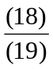 ，而依題意計算出來的答案是，則考生
3
8
必須分別在答案卡上的第18列的 與第19列的 劃記，如：
例：若第C題的答案格式是 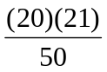 ，而答案是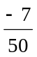時，則考生必須分別在答案卡的第20列的 與第21列的 劃記，如：
7
−
20
1
2
3
4
5
6
7
8
9
0
−
±
21
1
2
3
4
5
6
7
8
9
0
−
±
18
1
2
3
4
5
6
7
8
9
0
−
±
19
1
2
3
4
5
6
7
8
9
0
−
±
一、多重選擇題：
說明：第1至第4題，每題至少有一個選項是正確的，選出正確選項標示在答案卡之解答欄。每題答對得5分，答錯不倒扣，未答者不給分。只錯一個可獲2.5分，錯兩個或兩個以上不給分。

1. 設u = cos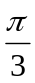+ isin，下列各敘述何者正確？ ans:345
(1) u為x³ − 1 = 0之一根 (2) u¹⁷ = u⁷¹ (3) u⁶ + u⁷ + … + u²⁴ = 1 (4)=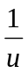 (5)在複數平面上，以點u¹，u²，u³作一三角形，則此三角形之面積為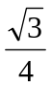

2. 設0 < a < 1，則下列何者對於指數函數y = f (x) = a^{x}為正確的敘述？ Ans:125
(1)為一嚴格遞減函數 (2)函數圖形不通過三、四象限 (3)函數圖形的漸近線方程式是x = 0 (4)與任一水平線必有一交點 (5)與對數函數y = g(x) = log_{a} x對於直線y = x成對稱，其中0 < a < 1

3. 設a = cos13°，b = sin23°，c = tan45°，d = csc27°，e = cot37°。下列何者正確？ans:15
(1) a < c < e (2) a < b < c (3) c < d < e (4) b < d < e (5) b < c < d

4. 下列對數，選出尾數相同者：ans:145
(1) log327 (2) log723 (3) log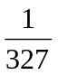 (4) log0.0327 (5) log327000

二、填充題
說明：(1)第A至J題，將答案標示在答案卡之解答欄所標示的列號 (5~29)
(2)每題完全答對給8分，答錯不倒扣，未完全答對不給分。

A. 設x > 1，f (x) = log₄(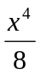) + log_{x}(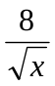)，則f (x)之最小值為 (5)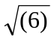-(7) 。ans: 2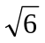-2

B. 附常用對數表一小段：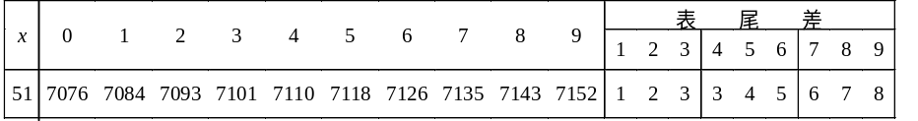 由上表得log(51.67) ⁻ ²⁸ 之首數為= (8)(9)(10) 。 ans: - 48

C. 設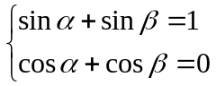，求cos²α + cos²β = 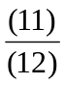 。ans: 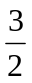

D. 設等腰△ABC中，∠B = 90°，若D是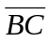的中點，則tan∠CAD = 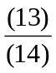 。ans:

E. 圓內接四邊形ABCD中，= 3，= 2，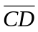= 3，∠ABC = 120°，則四邊形ABCD面積 = 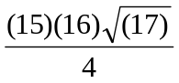 。 ans: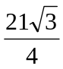

F. 設sin2x + 2cos²x的最小值為m， m = (18)(19) 。ans: -1

G. 若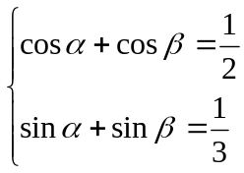，則sin(α + β) = 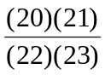 。 ans: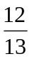

H. 設zC，且2|z| = |z − 1|，Arg(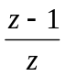) =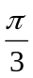，則|z| = 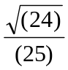 。ans: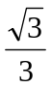

I. 已知A(10 + 4cosθ，4sinθ)，B(3cos(θ +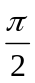)，3sin(θ +))，試求A，B兩點間距離的最大值為 (26)(27) 。 ans: 15

J. □ABCD為一平行四邊形，已知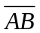= 4，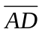= 3，∠A = 30°。過點C有一動直線L分別交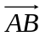及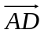於P，Q兩點，則APQ的最小面積為 (28)(29) 。ans: 12

